В.Г. Распутин «Уроки французского»
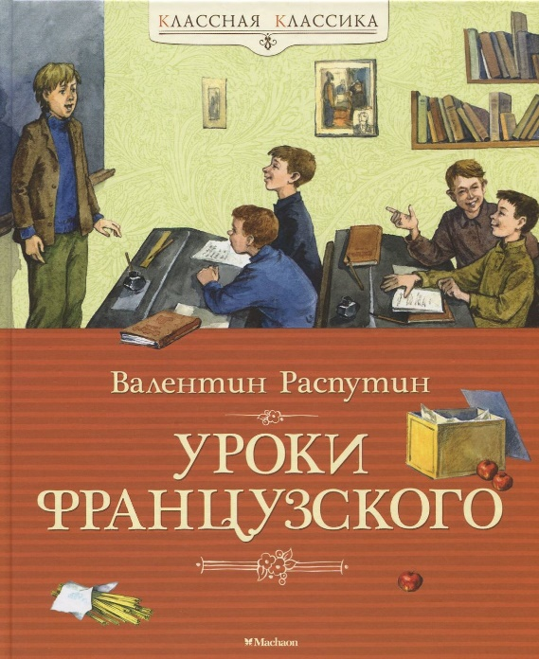
Валентин Распутин принадлежит к плеяде талантливейших современных писателей. Его творчество настолько многогранное, что каждый читатель, независимо от возраста, найдет в нем что-то особенно важное для себя.
Его героям присущи такие качества как справедливость, милосердие, доброта, самопожертвование, искренность и честность. Автор продолжает в своем творчестве наследовать гуманистические традиции литературы двадцатого века.
Одним из произведений, в которых провозглашаются вечные человеческие ценности и добродетели, является рассказ «Уроки французского».
В основу рассказа легла автобиографическая история автора. Прототипом образа Лидии Михайловны является учительница В. Распутина, которая занимала в его жизни очень важное место.
По мнению Распутина, именно такая женщина в силе изменить то, что не подвластно обычному человеку. Именно учительница помогла автору расставить правильные жизненные приоритеты и понять, что является добром, а что злом.
В рассказе «Уроки французского» мы видим обыкновенного сельского мальчика и его учительницу. Ребенок обладает чистотой и доброй душой, однако тяжелые жизненные условия вечная нищета голод, толкает его на неправильный путь. Чтобы заслужить авторитет среди мальчишеской компании, ребенок начинает играть с ними в «чику», чтобы они быстрее его приняли.
Но все равно это не помогает, и мальчик вынужден терпеть постоянные унижения и даже рукоприкладство со стороны старших ребят. Эту ситуацию вовремя заметила учительница французского языка, Лидия Михайловна. Она пытается узнать у ребенка, что же побудило его играть на деньги.
Мальчик, который не привык к доброму отношению и обыкновенному человеческому участию, начинает рассказывать учительнице, что играет для того, чтобы иметь друзей и заработать денег себе на еду, так как из-за бедности родителей постоянно голодает.
Лидия Михайловна искренне хочет помочь ему и под предлогом занятий французским языком приглашает его к себе домой. Учительница всегда пыталась накормить ребенка, но гордость и чувство собственного достоинства не позволяли ему принимать еду.
Лидия Михайловна все-таки нашла способ помочь мальчику, она предложила ему на деньги играть в уже известную игру. Учительница часто поддавалась, таким образом, каждый день обеспечивая своего ученика деньгами на сытный обед.
Помогая мальчику, учительница хитростью отвела его от сомнительной компании, а также не пошла врознь его принципам. Героиня Лидии Михайловны тот лучик добра, в котором так нуждаются обездоленные люди. Она не осталась равнодушной к беде маленького человека, а охотно принялась помогать ему, рискуя потерять работу.
Автор в своем рассказе, как свойственно ему, прославляет человеческую доброту и благородные порывы. Ведь и мальчик, и учительница были честнейшими людьми, с гуманистической системой ценностей. В рассказе также остро поднимается тема социальной незащищенности маленьких детей, которые вынуждены самостоятельно зарабатывать деньги на самое необходимое пищу.

Краткое содержание - https://briefly.ru/rasputin/uroki_frantcuzskogo/
Полный текст - http://www.serann.ru/text/uroki-frantsuzskogo-9306
Аудиокнига - https://sweetbook.net/uroki-francuzskogo-rasputin-valentin
Экранизация – https://www.youtube.com/watch?v=6VKAhN0xE7A
Анализ произведения - http://lit-helper.com/p_Analiz_proizvedeniya_Uroki_francuzskogo_Rasputina_V_G
Характеристика героев - http://www.literaturus.ru/2016/03/harakteristika-geroev-rasskaz-Uroki-francuzskogo-tablica.html
Биография автора - https://real-books.ru/modern-russian-writers/valentin-rasputin/biography.html

Поверь себя:
Онлайн тесты - https://saharina.ru/lit_tests/test.php?name=test51.xml
http://obrazovaka.ru/test/uroki-frantsuzskogo-6-klass-po-rasskazu-rasputina.html
http://testedu.ru/test/literatura/6-klass/rasputin-uroki-franczuzskogo.html
http://kupidonia.ru/viktoriny/viktorina-po-rasskazu-uroki-frantsuzskogo

